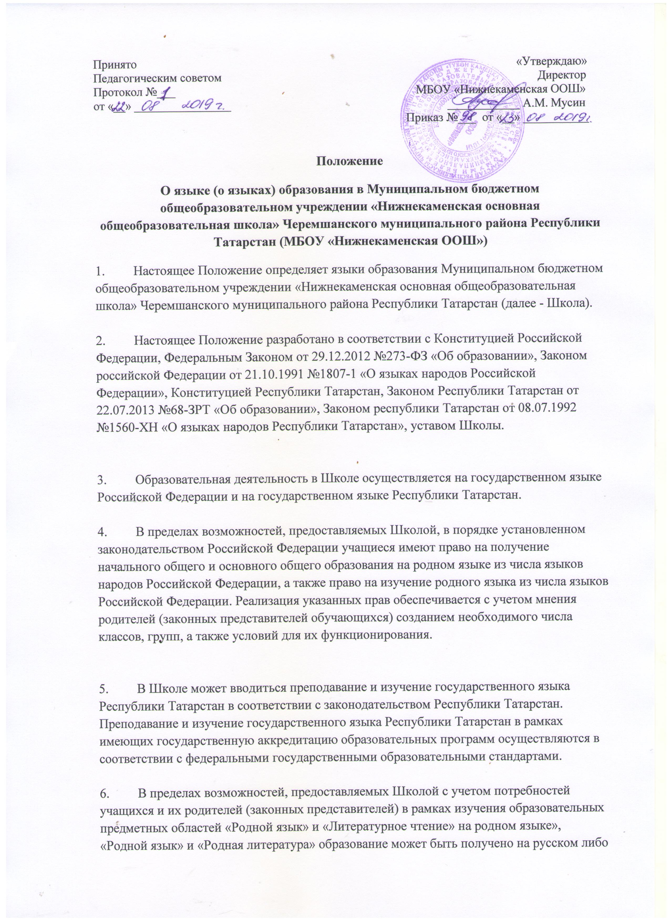
«Родной язык» и «Родная литература» образование может быть получено на русском либо на татарском языке по выбору и согласия родителей (законных представителей) обучающихся в порядке, установленном законодательством Российской Федерации.
7. В качестве иностранного языка в Школе преподается и изучается английский язык.
8. Внеурочная деятельность и воспитательная работа в Школе осуществляются на государственном языке Российской Федерации и на государственном языке Республики Татарстан.
9. Наружное и внутреннее оформление Школы (вывески, указатели, наименования помещений, названия стендов и т.д.) обеспечивается на двух государственных языках Республики Татарстан, дополнительно может обеспечиваться на английском языке.
10. Классные журналы и иные журналы занятий (в том числе в электронном виде), рабочие программы и иная документация, связанная с реализацией образовательных программ (в том числе дополнительных), ведутся на языках, определенных в соответствии с п.п. 3-7 настоящего положения.
11. Выдаваемые учащимся по окончании документы об образовании оформляются на русском языке.

